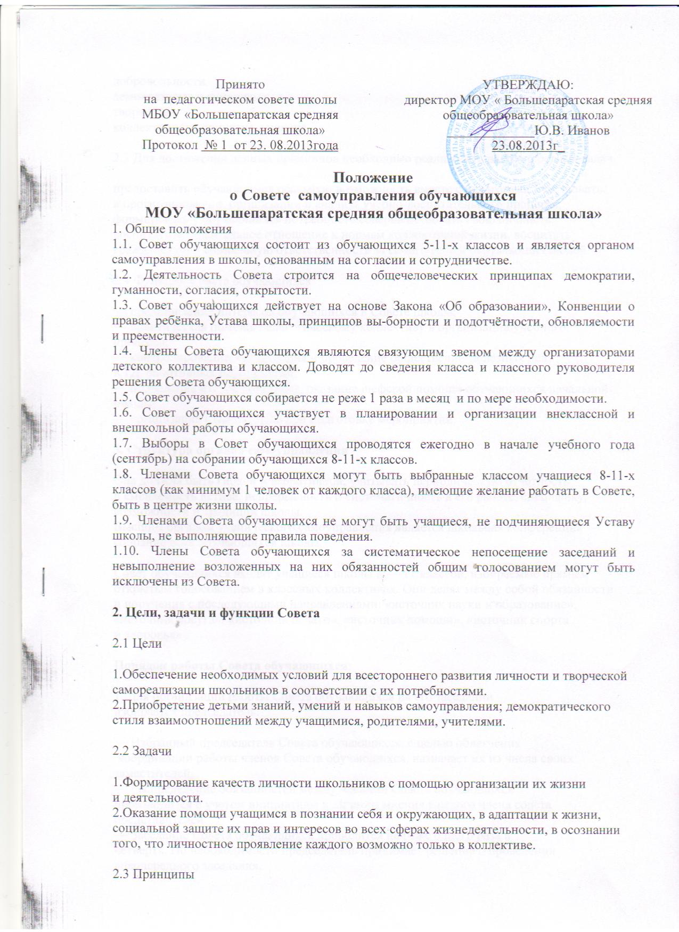

добровольности
демократизма и гуманизма
творчества
коллективного принятия решения
2.3 Для достижения данных принципов необходимо реализовать ряд конкретных задач
предоставить обучающимся реальную возможность вместе с педагогами участвовать в прогнозировании, организации и анализе учебно-воспитательного процесса;
формировать у обучающихся потребность совершенствовать свою личность;
воспитать положительное отношение к нормам коллективной жизни, воспитать гражданскую и социальную ответственность за самого себя и окружающих людей.
2.4 Функции Совета обучающихся
— представление интересов обучающихся в Совете школы;
— практическая помощь педагогическому коллективу в организации учебного
процесса;
— контролирование, организация и проведение общественно-полезных дел,
КТД спортивных мероприятий;
— подведение итогов конкурсов, оказание шефской помощи обучающихся начальной школы;
— организация Советов Дела при подготовке мероприятий.

3. Структура органов самоуправления
Она должна быть гибкой и вариативной, учитывать периодическую отчётность и сменяемость актива, непрерывность и систематичность в его работе, специфику, возможности и традиции школы.
Высшим органом ученического самоуправления является школьная конференция — собрание всех обучающихся школы.
Совет обучающихся входят учащиеся школы 8 — 11 классов, избираемые прямым открытым голосованием в классных коллективах. Они делят между собой обязанности и поручения с последующими направлениями: «источник науки и образование», «источник досуга», «источник печати», «источник помощи», «источник спорта и здоровья» .
Порядок работы Совета обучающихся:
1. Для организации работы Совета обучающихся на его заседании
избирается председатель.
— Избранный председатель Совета обучающихся, с целью облегчения
координации работы членов Совета обучающихся, назначает их из числа своих заместителей.
— Распределение обязанностей между членами Совета обучающихся
производится с учетом инициативы и личного мнения каждого члена совета
представителей.
— Заседание Совета обучающихся проводится не реже одного раза в
четверть. По необходимости председатель принимает решение о проведении
внеочередного заседания.
— Совет обучающихся может проводить как открытые, так и закрытые
заседания. На отрытые заседания могут приглашаться все заинтересованные лица из числа родителей (или лиц их заменяющих) и учителей.
— Решения Совета оучающихся оформляются отдельным документом
— Решение Совета обучающихся, принятые в пределах его полномочий, являются обязательными для всех обучающихся школы.
2. Связующим звеном между классным коллективом и Советом обучающихся является Ученический Совет (далее УС) обучающихся, действующее на постоянной основе. В него входят утвержденные Советом, обучающиеся 8–11 классов. В структуру УС входит Председатель, заместители , которые координируют работу по своим направлениям, утвержденным на Совете обучающихся. Председатель УС обучающихся утверждается Советом большинством голосов по согласованию с администрацией школы.

4. Документация и отчетность
4.1. Заседания Совета обучающихся протоколируются.
4.2. План работы Совета обучающихся составляется на весь учебный год, исходя из плана воспитательной работы школы.
4.3. Анализ деятельности Совета обучающихся представляется заместителю директора по воспитательной работе в конце учебного года.

5. Права и обязанности членов Совета обучающихся
Члены Совета обучающихся обязаны:
5.1. Принимать активное участие в деятельности Совета.
5.2. Быть опорой администрации школы, организаторов детского коллектива, классных руководителей во всех делах школы и класса, активными участниками молодежных движений
5.3. Доводить до сведения учителей и обучающихся решения Совета обучающихся.
Члены Совета обучающихся имеют право:
5.4. Принимать активное участие в планировании воспитательной работы школы, на своих заседаниях обсуждать и утверждать планы подготовки и проведения КТД в школе.
5.5. Иметь свой орган печати (пресс-центр) и страничку на сайте школы, свою эмблему (значок) и девиз.
5.6. Слушать отчеты о работе своих малых инициативных групп и принимать по ним необходимые решения.
5.7. Ходатайствовать о поощрении или наказании обучающихся школы перед педагогическим советом и родительским комитетом.
5.8. Проводить различные КТД внутри Совета обучающихся и среди обучающихся школы.
- Взаимодействие Совета школьного самоуправления с другими органами самоуправления образовательного учреждения.
  - Совет взаимодействует с педагогическим советом в рамках своей компетенции, установленной настоящим Положением.
  - Совет также взаимодействует с общешкольным родительским комитетом по вопросам совместного ведения.
  - Представитель Совета может принимать участие в работе педагогического совета, родительского комитета, других структур самоуправления общеобразовательного учреждения с совещательным голосом, присутствовать на заседаниях, рассматривающих вопросы дисциплины и защиты прав обучающихся.

7. Тематика заседаний Совета Обучающихся
7.1. Обсуждение плана работы школы на новый учебный год;
7.2. Разработка положений общешкольных мероприятий;
7.3. Подготовка и проведение праздников «День знаний», «День учителя», «Осенний балл», «День матери», «Рождественская ёлка» «Новогодний карнавал», «Месячник «Патриот», «Последний звонок» и др.
7.4. Акции «День пожилого человека», «Мы против СПИДА», «Чистый двор», акция «Протяни руку помощи», акция «Неделя добра» и др.
7.5. Обсуждение плана проведения каникул.
8. Делопроизводство Совета школьного самоуправления.
.8.1. Заседания совета протоколируются.
  - План работы совета разрабатывается на весь учебный год исходя из плана воспитательной работы и предложений членов Cовета.
  - В конце учебного года Cовет готовит отчёт о выполненной работе.

